EDITAL INTERNO Nº 01/2019, DO CURSO DE LETRAS-LIBRAS: LICENCIATURA SELEÇÃO DE MONITORES PARA ATUAÇÃO NO EVENTO DA ABRALIN 2019

A Coordenação do Curso de Letras-Libras: licenciatura, no uso de suas atribuições, torna público o Edital Interno Nº 01/2019 para seleção de monitores no Instituto e Congresso da ABRALIN (Associação Brasileira de Linguística).

- Disposições Gerais

  - O presente Edital tem por objetivo selecionar alunos do Curso de Letras-Libras: licenciatura para atuarem na Secretaria do XXIV Instituto da ABRALIN, no período de 2 a 4 de maio de 2019, na UFAL, e na Secretaria do XI Congresso Internacional da ABRALIN, no período de 5 a 9 de maio de 2019, no Hotel Hitz Lagoa da Anta, na Jatiúca.
  - São 06 vagas para atuação no Instituto e 10 vagas para atuação no Congresso.
  - Os monitores atuarão de forma voluntária nos Eventos.
  - Os monitores receberão certificado de atuação como monitores dos eventos.
  - O mesmo monitor pode atuar nos dois Eventos.

- Critérios de Seleção

  - Estar regularmente matriculado no Curso de Letras-Libras: licenciatura;
  - Conhecer Libras/Português o suficiente para dar informações entre a Secretaria e os congressistas participantes dos dois eventos;
  - Ter coeficiente de rendimento acadêmico (CRA) superior a 7,5.

- Inscrições

  - As inscrições serão realizadas na Secretaria do Letras-Libras, no período de 10 a 12 de abril de 2019, das 09 às 12h e das 14h às 17h.
  - As inscrições serão gratuitas.

- Documentação

  - Histórico Escolar Analítico.
  - Comprovante de Matrícula.
  - Ficha de Inscrição devidamente preenchida

- Seleção

  - A seleção será realizada no dia 17 de abril de 2019, às 14 horas, na sala 4.
  - A seleção consistirá de duas etapas: a) análise documental; b) Entrevista em Libras.
  - No caso de empate entre os candidatos, serão considerados os seguintes critérios de desempate: a) maior CRA; b) ter experiência em monitoria de eventos; c) ser aluno mais antigo do Letras-Libras (semestre mais avançado).

- Resultado Final

  - O resultado será divulgado no dia 18 de abril de 2019, às 16 horas, no quadro de avisos do Letras-Libras

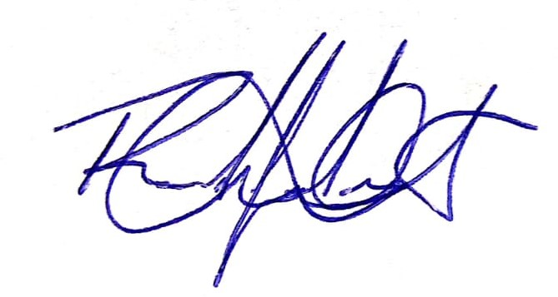

Radjalma da Silva Teixeira
Coord. Letras-Libras

